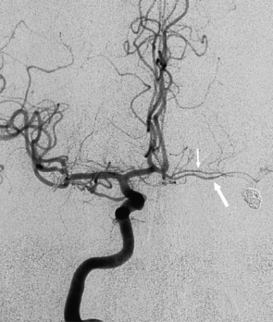 **ГБУЗ ЯО «ОБЛАСТНАЯ КЛИНИЧЕСКАЯ БОЛЬНИЦА»**

**ОТДЕЛЕНИЕ РЕНТГЕНХИРУРГИЧЕСКИХ МЕТОДОВ**

**ДИАГНОСТИКИ И ЛЕЧЕНИЯ**

**Церебральная ангиография**

|  |  |  |  |  |
| --- | --- | --- | --- | --- |
| **Дата:** | 17.08.21 19:05-19:45 |  | **Рентгенхирург** | **Щербаков А.С.**  **А.СЗимин И.Н.**  **Ъ**  **В.Г.БАГИН С.А.** |
|  |  |  |  |  |
| **Ф.И.О.:** | Плешанов А.М. |  | **Операционная м/с**: | **Александрова И.В.** |
| **Год рождения:** | 21.04.1979 |  | **Анестезиолог**: | **Мишина Е.А.** |
| **Диагноз:** | САК фваваБфваЬББББББББбПБэмболизации |  | **М/с анестезист:** | **Чесноков С.Л.** |
| **Отделение:** | 7 № 21293 |  | **Рентгенлаборант:** |  |
| |  |  |  |  |  |  |  | | --- | --- | --- | --- | --- | --- | --- | |  | | | **Пункция:** | **доступ** | **dex.** | **sin.** | |  | **новокаин** | **х** |  | a. femoralis | х |  | |  | **лидокаин** |  |  | др. доступ |  |  | |  |  | | | |

|  |  |  |  |
| --- | --- | --- | --- |
| Установлен интродьюсер: 5F |  | 5F | Х |

в бедренную артерию

По проводнику поэтапная катетеризация

|  |  |  |  |  |  |  |  |  |  |  |  |
| --- | --- | --- | --- | --- | --- | --- | --- | --- | --- | --- | --- |
| Прав ОСА | х | Лев ОСА ОСА | х | Прав ПА | х | Лев ПА | х |  |  |  |  |

|  |  |  |  |  |  |  |  |
| --- | --- | --- | --- | --- | --- | --- | --- |
| **Катетеры** | | | | | | | |
|  |  | |  | |  | **аорта** | |
| № | Д-тр F | № | Д-тр F | № | Д-тр F |
| **JR** |  |  |  |  | **Pigtail** |  |  |
| **HH** | 1 | 5 |  |  |

|  |  |  |  |  |  |  |
| --- | --- | --- | --- | --- | --- | --- |
| Контраст: | | | |  | | |
| х | Ультравист 370 | 100 | ml | Время R-скопии | 06:48 | мин. |
|  | Сканлюкс 350 |  | ml | Доза облучения | 939 | mGy |

**Заключение:**

На сериях церебральных ангиограмм аневризм и АВМ не выявлено. Мозговые артерии без признаков вазоспазма и без стенотических изменений.

Место пункции ушито Angioseal 6F. Гемостаз достигнут.

**Врач РЭМДиЛ: _____________Щербаков А.С.;**